

ภาควิชาวิศวกรรมคอมพิวเตอร์
คณะวิศวกรรมศาสตร์
สถาบันเทคโนโลยีพระจอมเกล้าเจ้าคุณทหารลาดกระบัง

คู่มือการใช้งานและคู่มือการติดตั้งเว็บบริการตำบลไทย

บริการตำบลไทย (TUMBOLTHAI SERVICE)

ผู้จัดทำ
นาย ธนรัช ลีละพัฒนา รหัส 42010137
นาย ธนัช เล็กอุทัย รหัส 42010139

อาจารย์ที่ปรึกษา
รศ. สมศักดิ์ มิตะถา
อ. อวัชริน นาชิน

สารบัญ

หน้า
1. ส่วนของลูกค้า 1
1.1 วิธีการสมัครสมาชิก 1
1.2 วิธีการแก้ไขข้อมูลสมาชิก 2
1.3 วิธีการเข้าสู่ระบบ 3
1.4 วิธีการออกจากระบบ 4
1.5 วิธีการค้นหาสินค้า 5
1.6 วิธีการเข้าร้านค้าต่างๆ 6
1.7 วิธีการหยิบสินค้าใส่ตะกร้า 9
1.8 วิธีการดูสินค้าในตะกร้า 11
1.9 วิธีการแก้สินค้าในตะกร้า 12
1.10 วิธีการซื้อสินค้าและวิธีการจ่ายเงิน 13
1.11 วิธีการตรวจสอบสินค้าที่สั่งซื้อ 15
1.12 วิธีการใช้งานร้านค้าต่างๆที่เป็นสมาชิกของเว็บตำบลไทย 16
2. ส่วนของพ่อค้า 17
2.1 วิธีการเปิดร้านค้า 17
2.2 วิธีการตรวจสอบรายการสั่งซื้อของลูกค้า 18
3. ส่วนของผู้ดูแลระบบ 19
3.1 วีธีการปรับปรุงสถานะการจ่ายเงินและสถานะการส่งสินค้า 19
4. คู่มือการติดตั้งโปรแกรมเว็บบริการตำบลไทย 20
4.1 สิ่งที่จำเป็นสำหรับการติดตั้งโปรแกรม 20
4.2 วิธีการติดตั้งโปรแกรม 20
4.3 วิธีการสร้าง Visual Directoryในโปรแกรม IIS 21

คู่มือการใช้งานเว็บบริการตำบลไทย
1. ส่วนของลูกค้า
1.1 วิธีการสมัครสมาชิก
สำหรับผู้ที่ยังไม่เป็นสมาชิกก่อนที่จะทำการชื้อของได้ต้องสมัครเป็นสมาชิกของทางระบบก่อนเป็นอันดับแรกก่อนที่จะทำการอย่างอื่นต่อไป
ให้ทำการคริกที่ลิ้งสมัครสมาชิกทางด้านซ้ายมือด้าน จากนั้นกรอกข้อมูลต่างๆลงในช่องว่าง และมีปุ่มให้ตรวจสอบชื่อสมาชิก(User Name)ก่อน เพื่อตรวจสอบชื่อสมาชิก(User Name)ที่กรอกว่ามีอยู่ในระบบแล้วหรือยัง หลังจากที่ทำการกรอกข้อมูลต่างๆเสร็จเรียบร้อนแล้วให้กดปุ่มยืนยัน ดังรูป 1

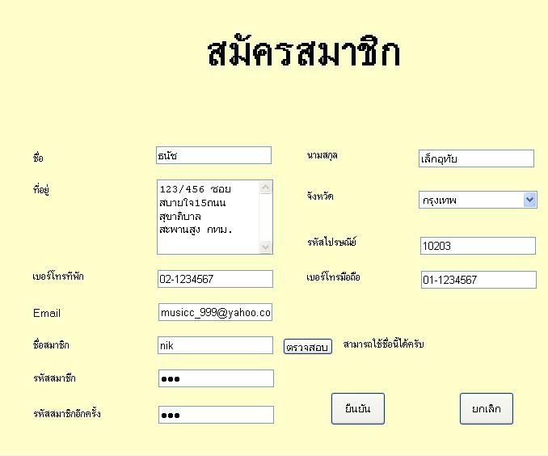

รูปที่ 1 การสมัครสมาชิก

1.2 วิธีการแก้ไขข้อมูลสมาชิก
ให้ทำการคริกที่ลิ้งแก้ไขข้อมูลสมาชิกจากนั้นจะทำการแก้ไขข้อมูลต่างๆของสมาชิกได้ยกเว้นชื่อสมาชิก(User Name) เมื่อทำการแก้ไขสมาชิกเสร็จเรียบร้อยแล้วให้กดที่ปุ่มยืนยัน ถ้าไม่ต้องการแก้ไขให้กดปุ่มยกเลิก ดังรูปที่ 2

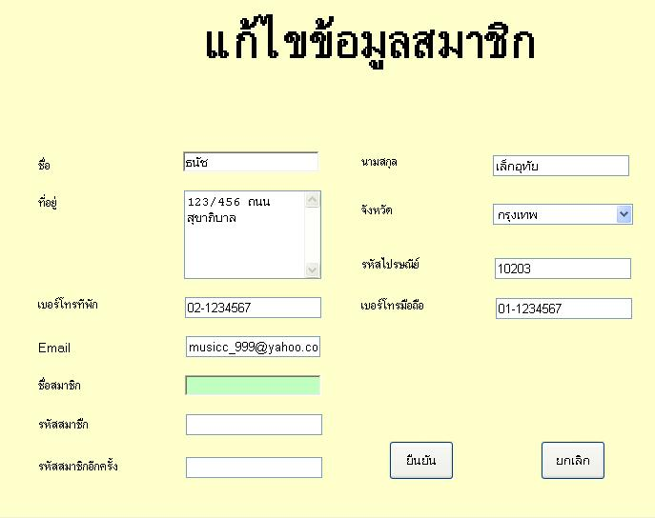

รูปที่ 2 การแก้ไขข้อมูลสมาชิก

1.3 วิธีการเข้าสู่ระบบ
สำหรับสมาชิกที่จะทำการซื้อสินค้าต้องทำการเข้าสู่ระบบก่อน การเข้าสู่ระบบจะกระทำเพียงครั้งเดียวก็ทำให้สามารถซื้อสินค้าได้จากทุกๆร้านค้า (เป็นความสามารถของระบบตรวจสอบการเข้าสู่ระบบ)
ให้ทำการกรอกข้อมูลชื่อสมาชิกและรหัสผ่านทางด้านซ้ายมือแล้วกดปุ่มเข้าสู่ระบบดังรูปที่ 3

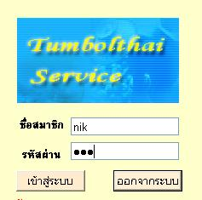

รูปที่ 3 การเข้าสู่ระบบ

หลังจากเข้าสู่ระบบแล้วจะมีข้อความ สวัสดีคุณ... ดังรูปที่ 4 แล้วหลังจากนั้นจะทำการชื้อของได้

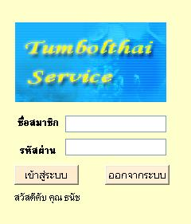

รูปที่ 4 หลังทำการเข้าสู่ระบบแล้ว

1.4 วิธีการออกจากระบบ
สำหรับสมาชิกที่ไม่ต้องการใช้งานระบบแล้วก็ควรจะต้องทำการออกจากระบบ การที่จะออก จากระบบได้ต้องมีการเข้าสู่ระบบก่อน
การออกจากระบบให้ทำการแล้วกดปุ่มออกจากระบบ หลังจากออกจากระบบแล้วจะมีข้อความ ขอบคุณที่ใช้บริการครับ ดังรูปที่ 5

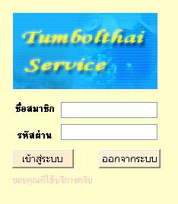

รูปที่ 5 การออกจากระบบ

1.5 วิธีการค้นหาสินค้า
ให้ทำการคริกที่ลิ้งค้นหาสินค้าทางซ้ายมือ จากนั้นใส่ชื่อสินค้าที่ต้องการค้นหาสามารถกำหนดรายละเอียดเพิ่มเติม และสามารถกำหนดราคาสินค้าที่จะหาว่าไม่ให้เกินเท่าไรได้ หลังจากกรอกข้อมูลต่างๆของสินค้าที่ต้องการค้นหาเรียบร้อยแล้วให้กดปุ่มค้นหาดังรูปที่ 6
จากนั้นจะมีรายการที่ค้นหาได้แสดงออกมาหากต้องการจะหยิบสินค้าใส่ตะกร้าเลยก็ให้กดที่ ชิ่อสินค้าดังรูปที่ 6

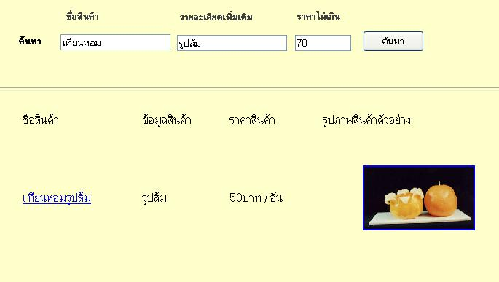

รูปที่ 6 การค้นหาสินค้า

* การค้นหาจะต้องใส่ชื่อสินค้าที่ต้องการค้นหาก่อน ถ้าใส่รายละเอียดเพิ่มเติมหรือราคาสินค้าเพียงอย่างเดียวโดยที่ไม่ใส่ชื่อสินค้าที่ต้องการค้นหา ทางระบบจะไม่ทำการค้นหาสินค้าให้ แต่ถ้าใส่เฉพาะชื่อสินค้าที่ต้องการค้นหาเพียงอย่างเดียวจะทำการค้นหาสินค้าได้ *

1.6 วิธีการเข้าร้านค้าต่างๆ
ให้ทำการคริกที่ลิ้งร้านค้าทางซ้ายมือ จากนั้นสามารถเข้าสู่ร้านค้าต่างๆโดยเลือกตามภาคที่ต้องการดังรูปที่ 7

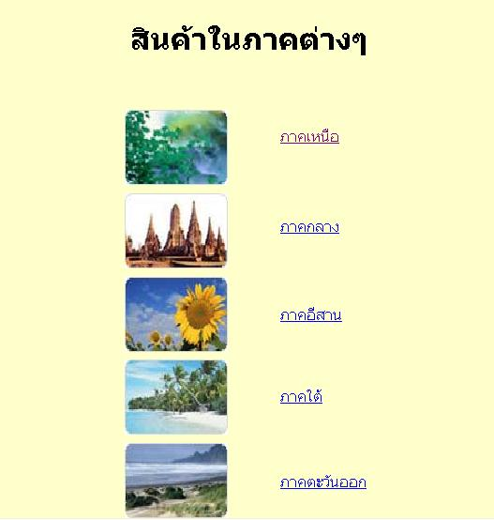

รูปที่ 7 สินค้าในภาคต่างๆ

จากนั้นเลือกจังหวัดต่างๆในภาคนั้นดังรูปที่ 8

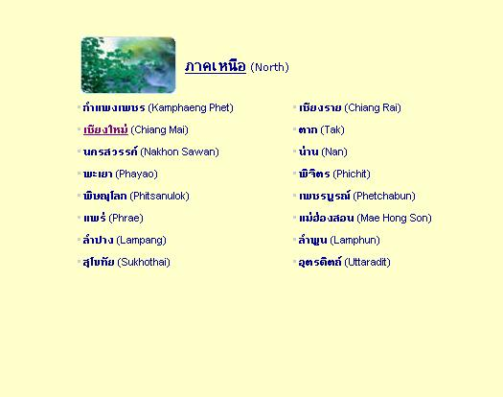

รูปที่ 8 สินค้าในจังหวัดต่างๆของภาคเหนือ

ที่จังหวัดนั้นๆจะมีร้านค้าต่างๆที่เป็นสมาชิกของระบบให้เลือกดังรูปที่ 9

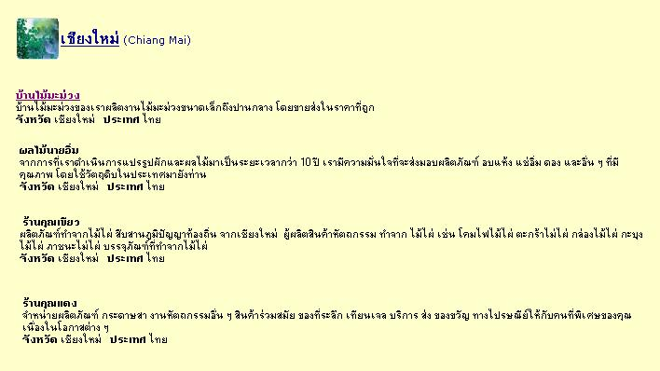

รูปที่ 9 ร้านค้าต่างๆในจังหวัดเชียงใหม่

1.7 วิธีการหยิบสินค้าใส่ตะกร้า
การหยิบสินค้าใส่ตะกร้ามีอยู่ 2 วิธี
-หยิบสินค้าหลังจากทำการค้นหาเสร็จแล้วให้คลิกที่ชื่อสินค้าที่ต้องการจะหยิบดังรูปที่ 10

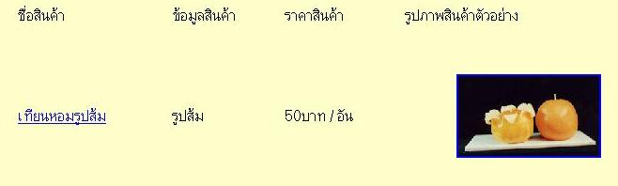

รูปที่ 10 สินค้าได้จากการค้นหา

-หยิบสินค้าโดยเข้าไปที่ร้านค้านั้นๆโดยตรงเมื่อพบสินค้าที่ต้องการให้กดปุ่มหยิบใส่ตะกร้าดังรูปที่ 11

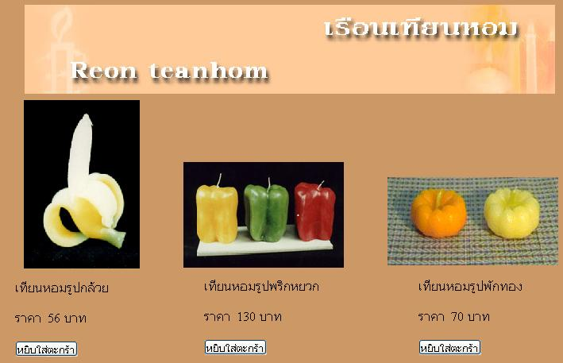

รูปที่ 11 สินค้าในร้านเรือนเทียนหอม

หลังจากทำการกดปุ่มหยิบใส่ตะกร้าแล้วจะต้องระบุจำนวนที่ต้องการซื้อจากนั้นถ้าจะทำการซื้
ให้กดที่ปุ่มตกลงดังรูปที่ 12

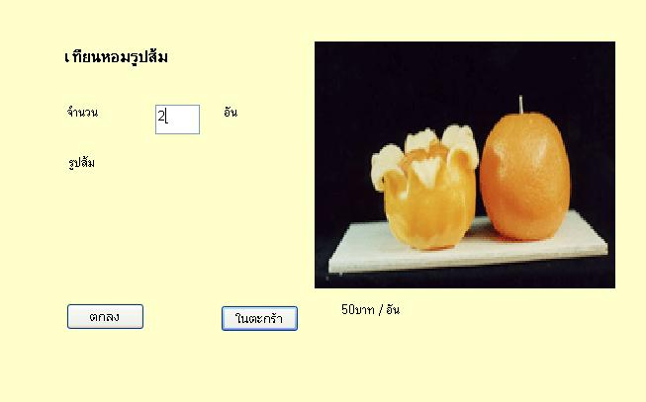

รูปที่ 12 การระบุจำนวนที่สั่งซื้อ

1.8 วิธีการดูสินค้าในตะกร้า
ให้ทำการคริกที่ลิ้งสินค้าในตะกร้าทางซ้ายมือจะมีรายการสินค้าในตะกร้าแสดงขึ้นมาคือ รูปสินค้า ชื่อสินค้า จำนวน ราคา และสามารถทำการแก้ไขข้อมูลของสินค้าในตะกร้าได้ดังรูปที่ 13

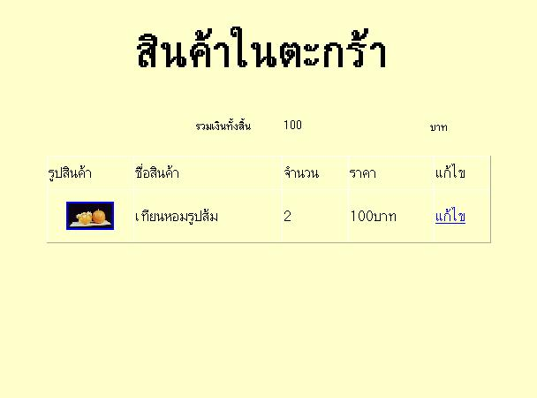

รูปที่ 13 สินค้าในตะกร้า

* ต้องทำการหยิบสินค้าใส่ตะกร้าก่อนจึงจะมีสินค้าอยู่ในตะกร้า ถ้าไม่ได้ทำการหยิบสินค้าใส่ตะกร้าก่อนแล้วกดดูสินค้าในตะกร้าจะไม่มีสินค้าแสดงออกมา *

1.9 วิธีการแก้สินค้าในตะกร้า
ให้ทำการคริกที่ลิ้งสินค้าในตะกร้าทางซ้ายมือจะมีรายการสินค้าในตะกร้าแสดงขึ้นมาให้กดที่ลิ้งแก้ไข จากนั้นจะเข้ามาในรายการแก้ไขได้ดังรูป โดยหากต้องการเปลี่ยนจำนวนสินค้าใหม่แล้วกดปุ่มแก้ไขหรือ ถ้าต้องการลบรายการนี้ออกจากตะกร้าก็กดปุ่มลบดังรูปที่ 14

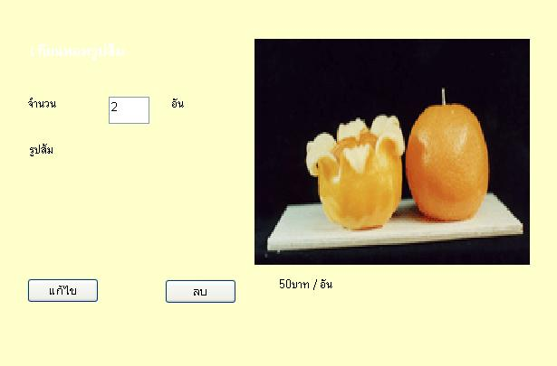

รูปที่ 14 การแก้สินค้าในตะกร้า

1.10 วิธีการซื้อสินค้าและวิธีการจ่ายเงิน
ให้ทำการคริกที่ลิ้งจ่ายเงินทางด้านซ้ายมือ ชื่อที่อยู่ของผู้รับซึ่งสามารถเปลี่ยนแปลงได้และสามารถเลือกวิธีการจ่ายเงินได้5วิธีดังรูปที่ 15
-จ่ายเงินโดยโอนเงินผ่านธนาคาร
-จ่ายATM
-จ่ายเงินผ่านทางธนาณัติ
-จ่ายเงินแบบพัสดุเก็บเงินปลายทาง
-จ่ายเงินผ่านบัตรเครดิต
หลังจากที่กรอกข้อมูลต่างๆและเลือกวิธีการจ่ายเงินแล้วให้กดที่ปุ่มตกลง

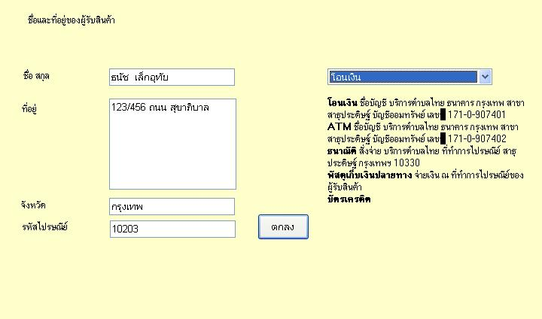

รูปที่ 15 วิธีการจ่ายเงิน

หลังนั้นจะมีรายระเอียดของสินค้าและข้อมูลของผู้รับแสดงขึ้นมาและสามารถทำการเปลี่ยนแปลงอีเมล์ได้ รายการของการซื้อสินค้าจะถูกส่งไปให้ลูกค้าทางอีเมล์ ถ้าทำการจ่ายเงินด้วยบัตรเครดิตให้กรอกข้อมูลบัตรเครดิตด้วย ถ้าจ่ายด้วยวิธีอื่นหลังจากที่ตรวจสอบข้อมูลต่างๆเรียบร้อยแล้วให้กดปุ่มตกลง จากนั้นข้อมูลการสั่งซื้อจะถูกจัดส่งให้ลูกค้าทางอีเมล์ที่ได้ให้ไว้กับทางระบบดังรูปที่ 16
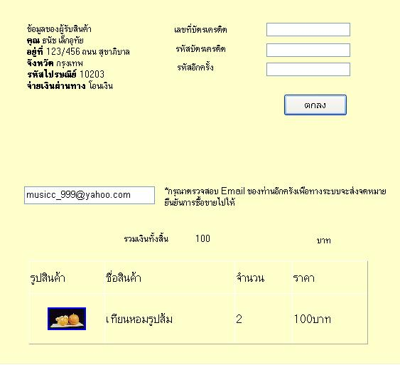

รูปที่ 16 ตรวจสอบขั้นสุดท้ายก่อนทำการสั่งซื้อ

1.11 วิธีการตรวจสอบสินค้าที่สั่งซื้อ
ให้ทำการคริกที่ลิ้งตรวจสอบสินค้าที่ซื้อทางด้านซ้ายมือ จะมีรายระเอียดต่างๆของสินค้าที่สั่งซื้อคือ วันที่ ชื่อสินค้า จำนวน ราคา วิธีการจ่ายเงิน สถานะว่ารับเงินและส่งของแล้วหรือยัง ดังรูปที่ 17 หรือ จะทำการตรวจสอบสินค้าที่ซื้อทางอีเมล์ก็ได้

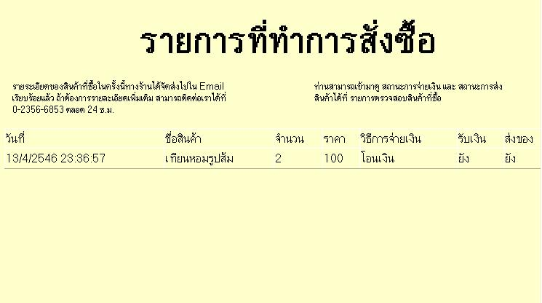

รูปที่ 17 การตรวจสินค้าที่ทำการสั่งซื้อไปแล้ว

1.12 วิธีการใช้งานร้านค้าต่างๆที่เป็นสมาชิกของเว็บตำบลไทย
การใช้งานร้านค้าต่างๆที่เป็นสมาชิกของเว็บตำบลไทยในที่นี้จะยกตัวอย่างเพียงหนึ่งร้านดังรูป จะมีส่วนที่เพิ่มจาก เว็บตำบลไทยส่วนกลางคือการค้นหาว่าจะให้ค้นหาจากภายในร้านค้านั้น หรือ ว่าจะค้นหาจากทุกร้านค้าก็ได้ ดังรูปที่ 18 ในส่วนของการเข้าออกจากระบบ การสมัครสมาชิก การดูสินค้าในตะกร้า การตรวจสอบสินค้าที่ชื้อยังคงมีการทำงานเหมือนเว็บตำบลไทยส่วนกลาง(ดูรายละเอียดได้จากตอนต้นดังที่กล่าวไปแล้ว)

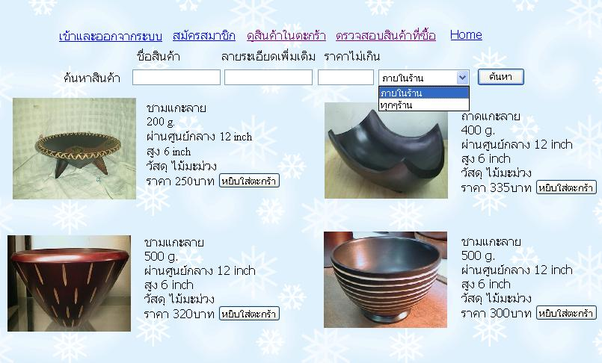

รูปที่ 18 ตัวอย่างร้านค้าที่เป็นสมาชิกของบริการตำบลไทย

2. ส่วนของพ่อค้า
2.1 วิธีการเปิดร้านค้า
เริ่มแรกพ่อค้าที่ยังไม่ได้เป็นสมาชิกของระบบถ้ามีความสนใจในการที่จะเปิดร้านค้ากับทางเว็บตำบลไทยและต้องการทราบรายละเอียด ให้ทำการคริกที่ลิ้งเปิดร้านค้าที่ซื้อทางด้านซ้ายมือ จากนั้นจะมีร้านรายระเอียดในการเปิดร้านค้าของพ่อค้าแสดงออกมาดังรูปที่ 19

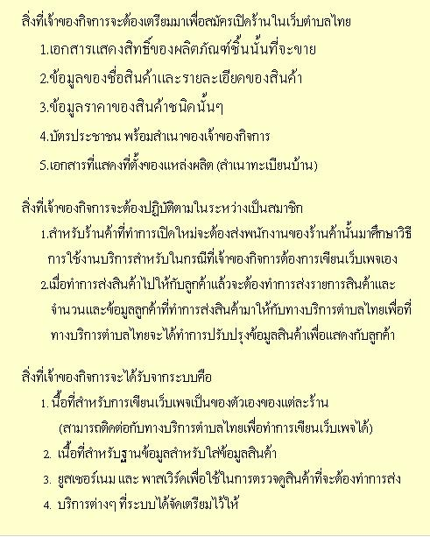

รูปที่ 19 สิ่งที่พ่อค้าใช้ในการเปิดร้านและสิทธิที่ได้รับ

2.2 วิธีการตรวจสอบรายการสั่งซื้อของลูกค้า
ต้องเป็นพ่อค้าที่เปิดร้านค้ากับทางเว็บตำบลไทยแล้วเท่านั้นถึงใช้งานได้ ให้ทำการคริกที่ลิ้งตรวจสอบใบสั่งซื้อทางด้านซ้ายมือ กรอกชื่อสมาชิกและรหัสผ่านจากนั้นกดปุ่มตกลงดังรูปที่ 20

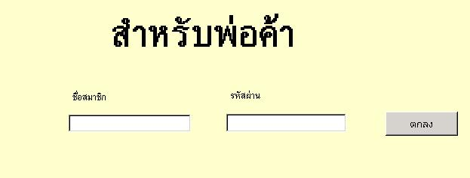

รูปที่ 20 การตรวจสอบรายการสั่งซื้อของลูกค้า

หลังจากนั้นจะมีรายละเอียดรายการสั่งซื้อของลูกค้าแสดงออกมาดังรูปที่ 21

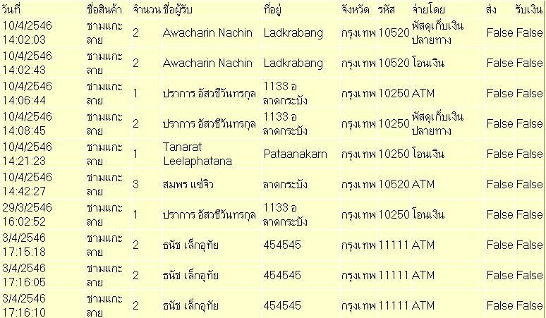

รูปที่ 21 รายละเอียดรายการสั่งซื้อของลูกค้า

3. ส่วนของผู้ดูแลระบบ
3.1 วีธีการปรับปรุงสถานะการจ่ายเงินและสถานะการส่งสินค้า
ให้ผู้ดูแลระบบเข้าไปที่ URL ของผู้ดูแลระบบคือhttp://161.246.6.4/projecttumbolthai/webapplicationbehide/webformupdate.aspx
ค้นหาชื่อสินค้าที่ต้องการปรับปรุงสถานะการจ่ายเงินและสถานะการส่งสินค้า จากนั้นจะมีสินค้าแสดงออกมาให้เห็นดังรูปที่ 22 ถ้าต้องการแก้ไขให้กดที่ลิ้งปรับปรุง

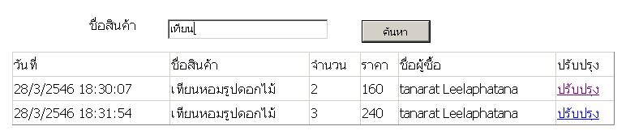
รูปที่ 22 รายการสินค้าที่ต้องการปรับปรุงสถานะการจ่ายเงินและสถานะการส่งสินค้า

จะมีหน้าเว็บดังรูปที่ 23 แสดงออกมา จะสามารถทำการปรับปรุงสถานะการจ่ายเงินและสถานะการส่งสินค้าได้โดยทำการคลิกที่ Check box และทำการกดปุ่มปรับปรุงเพื่อบันทึกข้อมูล และมีข้อความยืนยันการปรับปรุงเป็นอันเสร็จสินการปรับปรุงรายการสินค้า ถ้าต้องกลับไปดูข้อมูลที่ปรับปรุงสามารถกดปุ่มกลับ

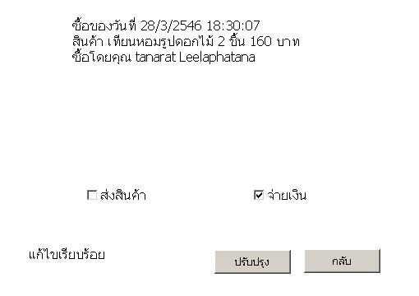
รูปที่ 23 การปรับปรุงสถานะการจ่ายเงินและสถานะการส่งสินค้า

4.คู่มือการติดตั้งโปรแกรมเว็บบริการตำบลไทย
4.1 สิ่งที่จำเป็นสำหรับการติดตั้งโปรแกรม
- Web Server ลำดับแรกสุดที่จะต้องเตรียมในการติดตั้ง โดยตัว Web Server จะทำให้เครื่องที่ทำการติดตั้งลงไปนั้นสามารถให้บริการที่เกี่ยวกับเว็บได้ สำหรับสำหรับโปรแกรมที่ใช้ติดตั้ง Web Server มีด้วยกันหลายโปรแกรม แต่สำหรับการติดตั้งนี้จะใช้โปรแกรม Internet Information Server(IIS) Version 5.0
- .NET Framework ได้แก่ Component ต่างๆ ที่จะต้องนำมาใช้ประกอบกับ Web Server เพื่อใช้ในการ Run โปรแกรม ซึ่งจะปรากฏอยู่ในเครื่องโดยอัตโนมัติหลังจากที่ติดตั้งโปรแกรม Microsoft Visual Studio.NET 7.0 เสร็จเรียบร้อย หรือสามารถ Download เพียง Component ของ .NET Framework เพียงอย่างเดียวได้ในกรณีที่ไม่ต้องการติดตั้ง Microsoft Visual Studio .NET 7.0
- โปรแกรม Browser ได้แก่โปรแกรมที่สามารถทำการแสดงผลข้อมูลเว็บได้ แต่สำหรับการติดตั้งนี้จะใช้โปรแกรม Internet Explorer 6

4.2 วิธีการติดตั้งโปรแกรม
เมื่อทำการลงโปรแกรมที่จะเป็นเสร็จเรียบร้อยแล้วก็ทำการ นำข้อมูลที่อยู่ใน CD-Rom ไปใส่ใน Directory (C:\Inetpub\wwwroot\ProjectTumbolthai\) ทั้งหมดโดยมีข้อมูล คือ
1 . Bank
2. Center
3. Seller1
4. Seller2
5. WebApplicationCenter
6. WebApplicationSeller1
7. WebApplicationSeller2
8. WebApplicationBehide
โดยข้อมูล ข้อ 1-4 เป็นโปรแกรม Webservice ส่วน ข้อ 5-8 เป็นโปรแกรม WebApplication
หลังจากนั้นก็ทำการกำหนด Virtual Directory ใน โปรแกรม WebServer เนื่องจากการติดต่อระหว่างเว็บที่เขียนขึ้นกับ Web Server จะติดต่อผ่าน โปรโตคอล “HTTP” ดังนั้นตำแหน่งที่ใช้จัดเก็บข้อมูลจริงนั้นจะต้องอยู่ในรูปแบบของ Vitual Directory ซึ่งเป็น Directory จริงที่ใช้จัดเก็บไฟล์ใน Harddisk ของคอมพิวเตอร์ที่ทำหน้าที่เป็น Web Server โดยจะต้องทำทุกโฟเดอร์ใน ข้อ 1 – 8

4.3วิธีการสร้าง Visual Directoryในโปรแกรม IIS

1. เข้าสู่จอภาพ Contral Panel แล้วดับเบิ้ลคลิกยัง Icon “Adminstrative Tool” และ “Internet Services Manager” ตามลำดับ จะปรากฏจอภาพดังรูปที่ 24
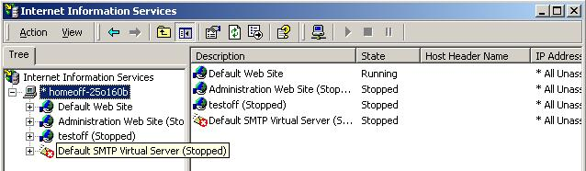

รูปที่ 24

2. คลิกขวายัง Icon “Default Web Site” จะปรากฏเมนูบนจอภาพ ให้เลือกเมนู New และ Virtual Directory ตามลำดับ จะปรากฏจอภาพดังรูปที่25

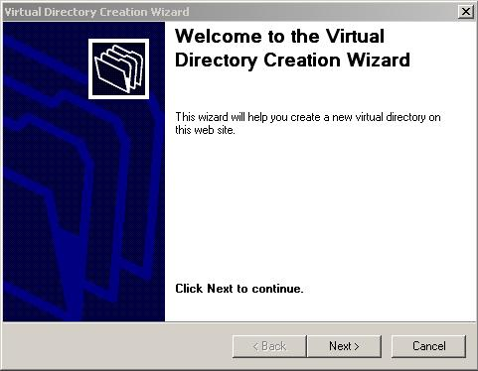

รูปที่ 25

3.คลิก Next แล้วกำหนดชื่อ Virtual Directory ที่ต้องการซึ่งในที่นี้ให้กำหนดดังรูปที่ 26

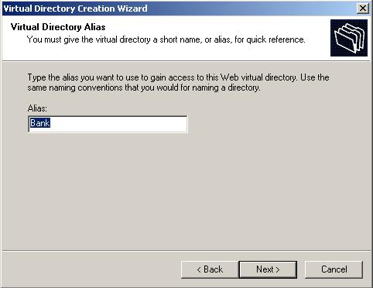
รูปที่ 26

4.คลิกที่ปุ่ม Next แล้วคลิกที่ปุ่ม Browse เพื่อเลือก Directory ที่ต้องการดังรูปที่ 27

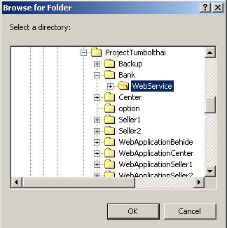

รูปที่ 27
5.คลิกที่ปุ่ม OK จะปรากฏ Directory ที่เลือกดังรูปที่ 28

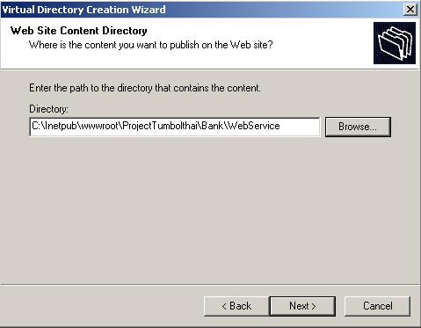

รูปที่ 28

6.คลิกที่ปุ่ม Next แล้วกำหนดสิทธิการใช้งานภายใน Directory ที่กำหนดดังรูปที่ 29

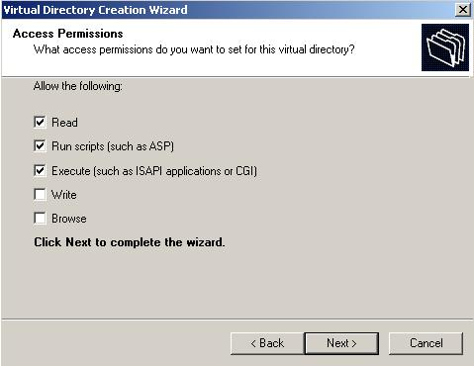

รูปที่ 29
7. คลิกNext จะปรากฏจอภาพมาให้ดังรูป หลังจากนั้นกด Finish เป็นอันเสร็จสินดังรูปที่ 30

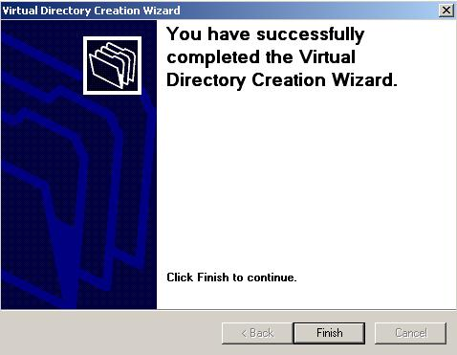

รูปที่ 30

